**2. Исследовательская часть**

**2.1. Постановка задачи проектирования**

Задачами проектирования являются:

1. Спроектировать модель базы данных
2. Реализовать серверную часть приложения
3. Реализовать клиентскую часть приложения
4. Разработать бизнес-логику приложения
5. Оформить документацию

**2.2. Описание предметной области**

В данном курсовом проекте была описана деятельность онлайн кинотеатр.

Онлайн-кинотеатры — огромные библиотеки фильмов, сериалов, мультфильмов и телепрограмм, размещённые на специальных ресурсах в Сети. Их можно смотреть с любого устройства, которое подключено к интернету. Кроме того, вы можете смотреть спектакли, концерты классической музыки, документальные фильмы и полезные лекции.

Вот как это работает:

Оформление подписки

1. Онлайн-кинотеатр покупает лицензии на фильмы, сериалы и другие материалы.

2. Вы выбираете подписку с разными «пакетами» и оплачиваете её.

3. Ищете фильмы и сериалы в подборках или прямо в поисковой строке.

4. Смотрите когда и как хотите без ограничений и рекламы.

Оформление подписки

Оформить подписку — это как купить абонемент в круглосуточную библиотеку. После этого вы сможете заходить сюда когда хотите и пользоваться всеми возможностями.

Обычно у онлайн-кинотеатров есть бесплатный пробный период, а также фильмы, за просмотр которых платить не нужно.

Каталог и подборки

В отличие от библиотеки, здесь нет сотрудника, который выдаёт книги порциями и просит вернуть их. Вы свободно пользуетесь всем каталогом.

Каталог — это как огромные полки с произведениями, которые разделены по жанрам, эпохам, темам или режиссёрам. У каждой подборки есть как бы отдельный шкаф — своя страница сайта с фильмами.

Среди множества жанров Яна Викторовна нашла в каталоге свои любимые: военные, детективы, мелодрамы, семейные. И случайно наткнулась на подборку «Лучшие экранизации» с кинолентами, снятыми по её любимым книгам.

Плеер

Фильмом в онлайн-кинотеатре можно управлять как угодно: включать, останавливать, перематывать назад и вперёд. Можно даже пропускать долгие заставки и титры.

**2.3. Анализ аналогов и прототипов**

Во время проектирования онлайн кинотеатра были проанализированы некоторые похожие онлайн кинотеатры (сайты, страницы в различных соц. сетях).

- Онлайн кинотеатр ivi (https://www.ivi.ru/).

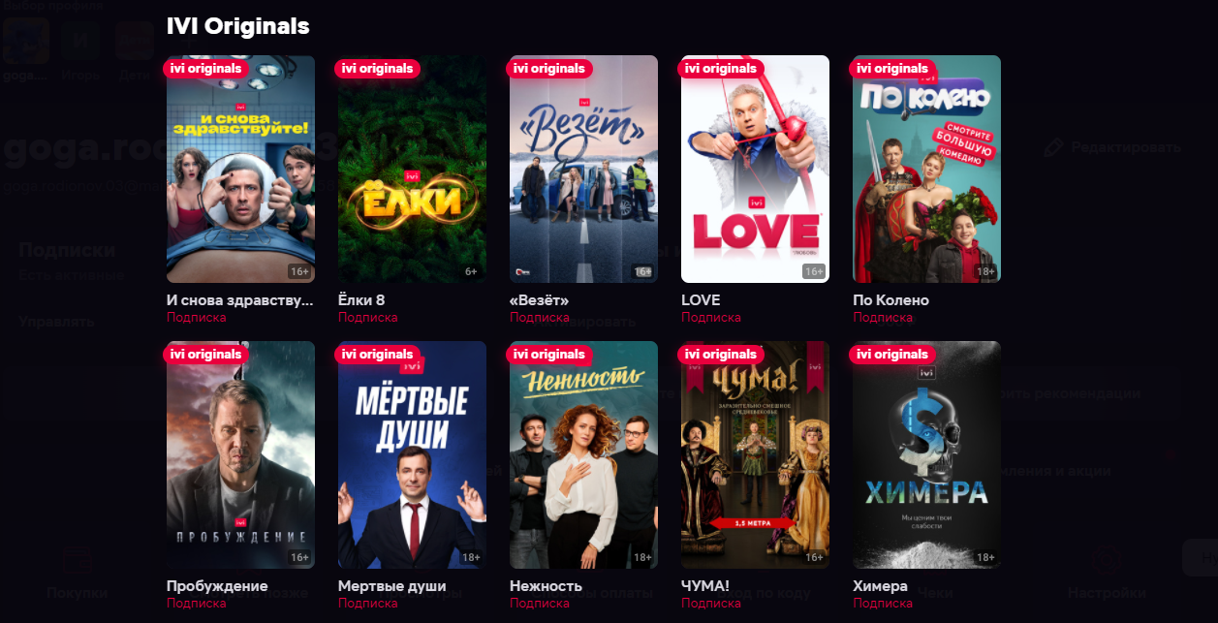

Рис. 2.1 – Показ сайта ivi

Из плюсов данного сайта можно отнести –

Наличие обширного каталога фильмов и сериалов, включая бесплатные

Наличие фильмов в 4K и 3D качестве

Поддержка звука 5.1 и HDR во множестве фильмов и сериалов

Из минусов сайта можно отнести –

Стоимость подписок и цену новинок

- Онлайн кинотеатр okko (https://okko.tv).

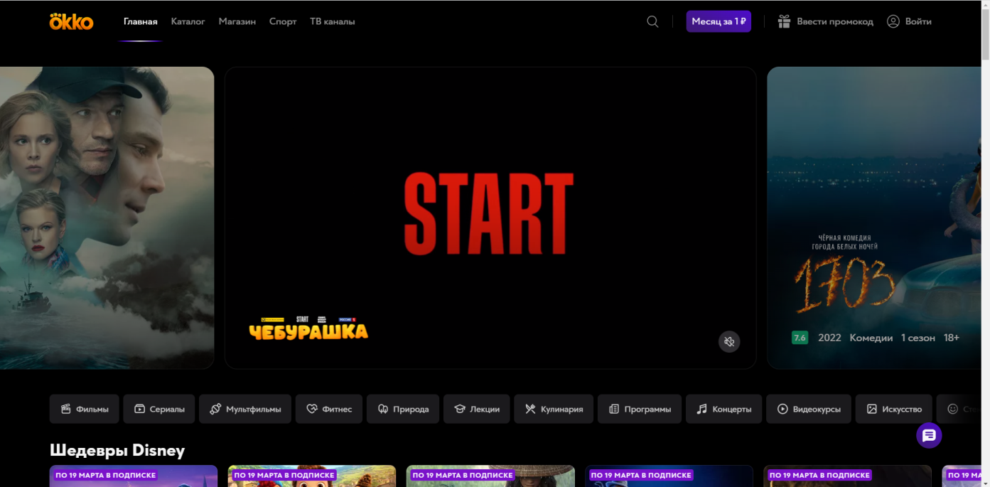

Рис. 2.2 – Показ сайта okko

Из плюсов данного сайта можно отнести –

Много фильмов

Хорошее качество картинки.

Скидки на разные пакеты услуг

Из минусов сайта можно отнести –

Автоматическую подписку нужно отключать

- Онлайн кинотеатр [viju](https://aflink.ru/g/2v870dz0mie9643d775c2f5ad6cc4d/?erid=LatgCAH1K&subid=VC_viju&ulp=https%3A%2F%2Fpromo.viju.ru%2F) (https://promo.viju.ru).



Рис. 2.3 – Показ сайта [viju](https://aflink.ru/g/2v870dz0mie9643d775c2f5ad6cc4d/?erid=LatgCAH1K&subid=VC_viju&ulp=https%3A%2F%2Fpromo.viju.ru%2F)

Из плюсов данного сайта можно отнести –

Наличие скидки 56% на подписку.

Наличие плейлистов.

Простой интерфейс сайта.

Из минусов сайта можно отнести –

На сайте не пишут рейтинг фильмов.

В успешной системе должны быть устранены выявленные у аналогов недостатки, а также взяты их удачные аспекты.

**2.4. Перечень задач, подлежащих решению в процессе разработки.**

Задачи, стоящие перед проектировщиком, которые необходимо решить в процессе разработки системы:

* Описать предметную область
* Проанализировать аналоги
* Подготовить прототип интерфейса
* Спроектировать концептуальную схему данных
* Спроектировать логическую схему базы данных
* Выбрать инструменты для реализации клиентской и серверной части
* Изучить выбранные инструменты
* Разработать серверную и клиентскую часть
* Обработать возникшие ошибки
* Оформить документацию к проекту

**2.5. Требования к системе**

* Система должна предоставлять пользователю страницу выбора фильма с сортировкой по категориям
* Пользователь может регистрироваться в системе (а также авторизовываться после регистрации)
* Система должна предоставлять пользователю возможность оставлять комментарии под фильмом.
* Пользователь должен иметь возможность ставить оценку на фильм

У администратора должна быть возможность:

* Добавлять/Изменять категории
* Добавлять/Изменять содержание о фильме
* Добавлять/Изменять фильмы
* Просматривать фильмы и менять их статусы